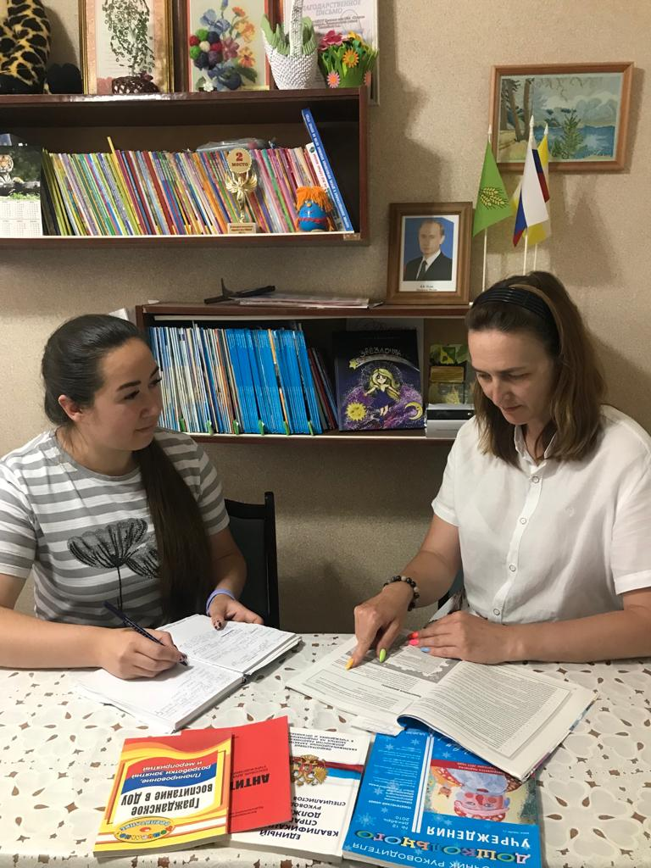
Опыт работы
наставника-воспитателя
Авчинниковой Ольги Николаевны
с молодым специалистом
Москаленко Наидой Изатулаевной
в МДОУ д/с № 18 «Сказка» п. Виноградный

Современный воспитатель – это человек, сохраняющий в себе черты психолога, наставника, друга... и не только для детей. Я была назначена наставником молодого специалиста Москаленко Наиды Изатулаевны для оказания помощи в приобретении практических навыков, необходимых для педагогической работы по должности воспитателя, в выработке умения применять теоретические знания в конкретной практической работе, а также в приобретении практического опыта и освоении современных образовательных технологий. Работа в паре с молодым специалистом, педагогический путь которого только начинается, вызвала у меня желание помочь преодолеть трудности в профессиональном становлении. Если вовремя не поддержать молодого педагога, а просто «отпустить в свободное плавание», то после первых недель душевного подъѐма и эйфории у него могут появиться сомнения в собственной состоятельности как в профессиональной, так и личностной.
Цель: развитие профессиональных умений и навыков молодого специалиста, создание условий для профессионального роста.
Задачи:
- создать условия для оказания методической помощи в повышении уровня организации образовательного процесса и совершенствовании форм и методов организации совместной деятельности воспитанников с воспитателем;
- создать условия для развития потребности и мотивацию в непрерывном самообразовании.
Прежде, чем запланировать свою работу с начинающим педагогом, я изучила достаточно литературы о том, какие обязанности у «наставника», каким опытом работы могу поделиться в новом учебном году.
Зарегистрировавшись в интернете на Учебно-методическом портале «УчМет» на практико-ориентированный вебинар по теме «Организация и управление системой наставничества в образовательной организации», успешно разобралась с положением о наставничестве, этапами взаимодействия, видами, формой плана мероприятий по наставничеству, моделями педагогического общения и проинформировала об этом начинающего воспитателя, вместе закрепили материал и определили план работы в совместной деятельности.
Умение организовывать воспитательно-образовательный процесс приходит в практической деятельности с воспитанниками. Но при взаимодействии с детьми в старшей группе педагог испытывал затруднения из-за недостаточности педагогического опыта и большого количества дошкольников, незнания методов и приемов для активизации познавательной деятельности, в организации прогулок на свежем воздухе, экскурсий, правил в подвижных и сюжетно-ролевых играх. С начинающим педагогом была проведена работа по развитию следующих умений:
1. пользоваться нормативно-правовой базой: ФЗ «Об образовании»; Семейным Кодексом; ФЗ «Об основных гарантиях прав ребёнка Российской Федерации»; Конвенцией о правах ребёнка; Федеральными государственными образовательными стандартами дошкольного образования; Примерной общеобразовательной программой ДО «От рождения до школы» Н. Е. Вераксы; образовательной программой учреждения; задачи и цели годового плана и т. д.
2. качественно вести работу с документацией в старшей группе «Одуванчики» (проконсультирована воспитатель по перспективному, календарному и комплексно-тематическому планированию).
Подготовка и проведение совместной образовательной деятельности.
В развитии умения организовывать воспитательно-образовательный процесс с детьми деятельность молодого специалиста была направлена на использование здоровьесберегающих технологий; отдельных режимных моментов: организация утреннего приема, проведение гимнастики после сна, утренний коррекционный круг (пальчиковая, артикуляционная, дыхательная гимнастики). Было предложено разработать и применять в режимных моментах художественное слово, картотеку пальчиковых и подвижных игр, а также использование дидактического и наглядного материалов. Обсудили в форме вопросов и ответов темы: «Игра и развитие личности ребенка», «Особенности проведения сюжетно-ролевых, дидактических игр».
И к проведению одного из недельных проектов коллега подготовила карточки-атрибуты для сложной, на первый взгляд, игры «Мы Россияне». Ребятам очень понравилось, неоднократно проигрывали эту сюжетную игру, перевоплощаясь в персонажей и используя по назначению готовый материал. Молодой педагог к каждому ребёнку находит индивидуальный подход и относится как к личности, а не как к объекту воздействия. Наблюдая за работой, во время общения с родителями в вечерний отрезок времени, я рекомендовала литературу по теме «Педагогическая этика и культура общения».
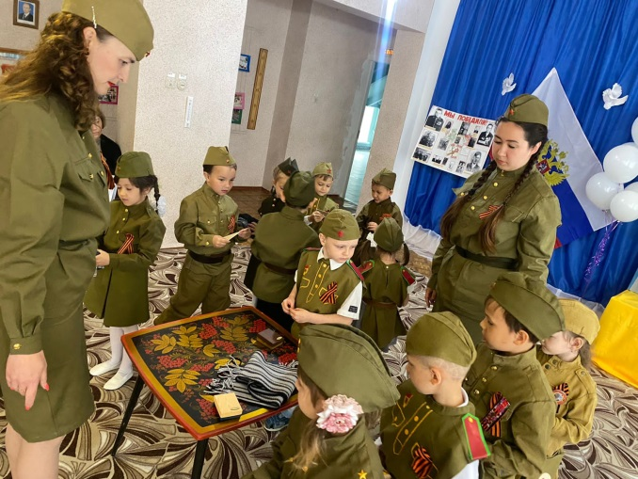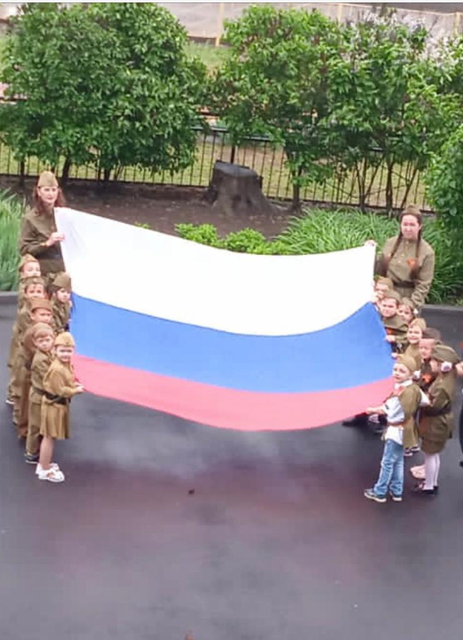
Проведены также консультации:
1.«Формы и методы, используемые при организации режимных моментов»;
2.«Возрастные особенности развития детей 5-6 лет»;
3.«Формы работы с родителями»: собрания в группе «Путешествие в страну знаний», всеобучи.
В сотрудничестве с родителями и их воспитанниками мы вместе удачно провели:
*«Встречу за круглым столом» - мастер класс по изготовлению новогодней игрушки по ПДД.
*Акции: «Пристегнись», «Покормите птиц зимой».
*Коллега принимала самое активное участие в практических занятиях «Организация прогулки с детьми»; в традиционных мероприятиях ДОУ; в организации выставок по недельным проектам: «День защитника отечества», «День победы»; «ПДД. Дети на дороге»; «Пожарная безопасность»; «Мамин день-8 Марта», «Человек и космос», «День земли».
Оказана помощь в создании презентаций по темам:
* «Развитие общения и взаимодействия ребенка со взрослыми и сверстниками, развитие социального и эмоционального интеллекта» - выступление на всеобуче;
*«Рефлексия работы молодого педагога: «Учиться, всегда пригодиться!»-выступление на педсовете.
Вывод:
Начинающему педагогу-воспитателю оказана помощь:
* в приобретении практических навыков, необходимых для педагогической работы по занимаемой должности;
* в выработке умения применять теоретические знания в практической деятельности и конкретных ситуациях;
* в приобретении опыта по освоению разнообразных современных технологий обучения и развития познавательной деятельности дошкольников.
* Обсуждали вопросы здоровьесберегающих технологий.
Процесс адаптации начинающего молодого специалиста состоялся, т. к. её интересует всё новое, с интересом осваивает и применяет в образовательном процессе информационные технологии: тематические презентации, накапливает электронный дидактический наглядный материал. Мне очень приятно общаться и делиться своим опытом работы с молодым специалистом. Надеюсь, что она не пожалеет, что когда-то сделала именно такой выбор не из легких, но творческих профессий. Подводя итоги, можно отметить, что работа с молодыми воспитателями помогает мне согласовать свои методические, педагогические и психологические позиции, укрепляет дружеские связи с коллегами, делает меня владельцем секретов мастерства и накопленного опыта педагогами нашего дошкольного учреждения.

